НАРЫШКИНСКИЕ    ВЕДОМОСТИ  Издание Свято-Успенского храма с.Нарышкино |  | №21  Сентябрь  2015  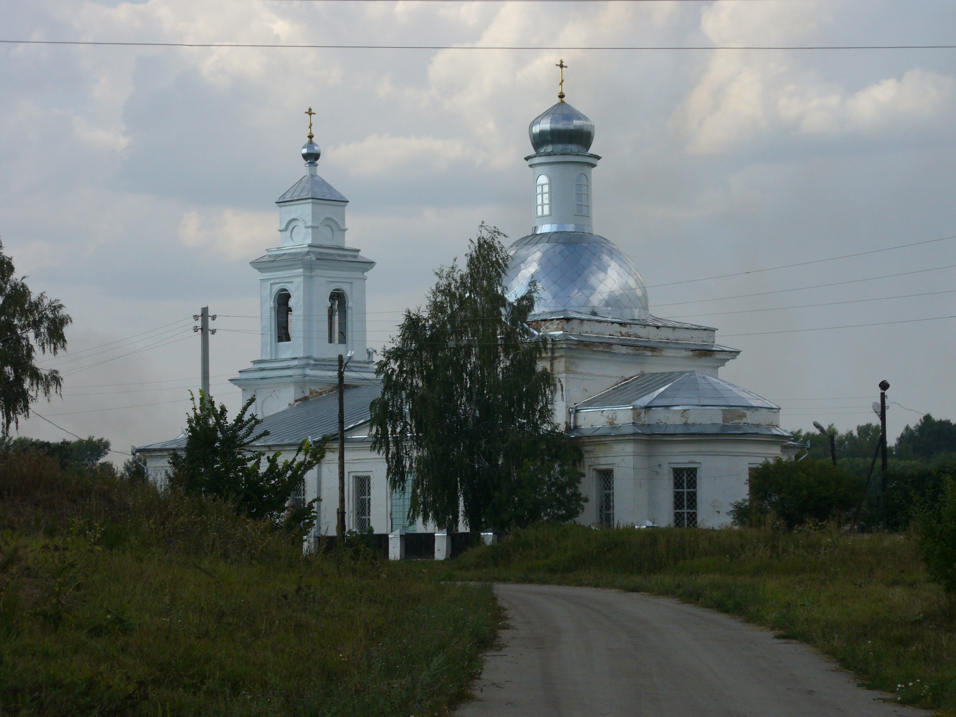
- Расписание богослужений  Сб. 5 сентября 8.30 Отдание праздника Успения  Пресвятой Богородицы.  Вс. 6 сентября 8.30 Неделя 14-я по Пятидесятнице.  Пт. 11 сентября 8.30 Усекновение главы Иоанна Предтечи.  Сб.12 сентября 8.30 Блг.вел.кн. Александра Невского.  Вс. 13 сентября 8.30 Неделя 15-я по Пятидесятнице. | - Жизнь Прихода  23 августа в нашем храме епископ Белевский и Алексинский Серафим совершил Божественную Литургию. Ему сослужили: настоятель храма иерей Сергий Сальников, диакон Иоанн Мельников.  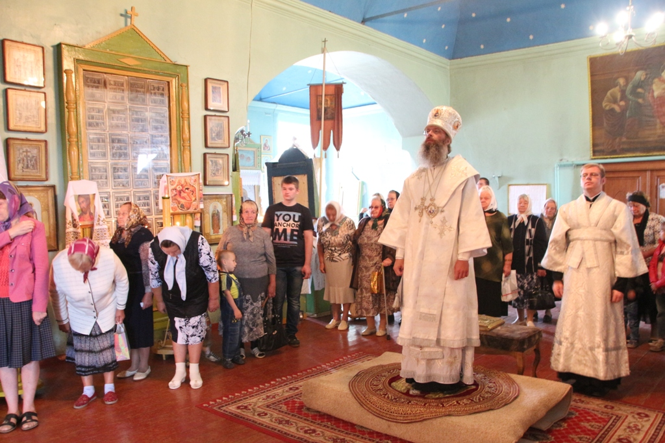  - История храма  1937 год стал печальным для нашего храма. Арестовали и расстреляли двух священников, храм закрыли и сделали в нем зернохранилище – «голубинку». Часть икон была сожжена в печи нового клуба, который расположился в доме, отнятом у семьи священника Глаголева, часть жители унесли по домам, спасая от поругания. Сняли колокола, кресты, забрали все ценное. Трудно представить, как переживали верующие люди этот период. Взамен церковным службам и церковному пению, силами, приехавшего в наше село по заданию партии Крылова Александра Ильича, был создан оркестр народных инструментов, организован хор. Народ в клуб «на представления» ходил со всей округи…  В ноябре 1941 года наше село было захвачено немцами. Еще до их прихода, те, кто осуществлял советскую власть, покинули село. Немцы использовали храм в качестве наблюдательного пункта, так как с колокольни можно увидеть все прилегающие окрестности. А так же, там находились немецкие лошади. Туда же свозили пленных русских раненных, но женщины села ночью уводили их по домам, спасая им жизнь.  С 1937 года по 1947 храм был недействующим. «Сведения о не действующих православных церквях на 1 января 1944 года. Тепло-Огаревский район –7 церквей, из них используемые под культурно-хозяйственные цели –6, неиспользуемые – 1. Нарышкинская, используется под хозяйственные цели».
- Православный календарь
11 сентября
Усекновение главы Пророка, Предтечи и Крестителя Господня Иоанна.
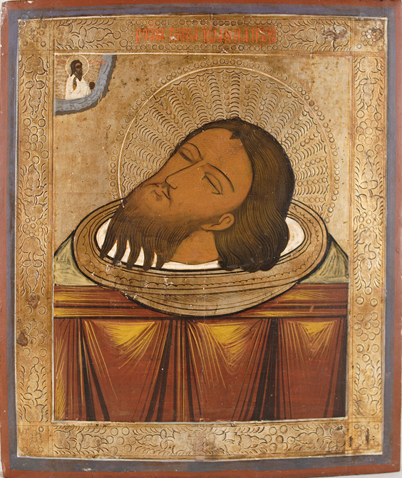
После смерти Ирода Великого римляне разделили территорию Палестины на четыре части и в каждой части поставили правителем своего ставленника. Ирод Антипа получил от императора Августа в управление Галилею. У него была законная жена, дочь аравийского царя Арефы. Ирод оставил ее и сожительствовал с Иродиадой, женой своего брата. Пророк Иоанн неоднократно обличал его, но царь не посмел причинить ему зла, так как почитал Иоанна Крестителя как пророка и боялся народного гнева. Все же святой Иоанн Креститель был посажен в темницу царем Иродом
В день своего рождения Ирод устроил богатый пир, на котором перед гостями плясала Саломия, дочь Иродиады. Она так угодила этим Ироду, что он поклялся перед гостями дать ей все, чего бы она ни попросила. Саломия пошла к матери за советом. Иродиада научила дочь просить голову святого Иоанна Крестителя. Ирод опечалился: он боялся гнева Божиего за убийство пророка, но не мог нарушить неосторожной клятвы. Иоанну Крестителю отрубили голову и отдали Саломии. По преданию, голова продолжала обличать Ирода и Иродиаду. Неистовая Иродиада исколола язык пророка булавкой и закопала голову в нечистом месте. Но Иоанна, жена царского домоправителя Хузы, тайно взяла святую главу, положила в сосуд и погребла ее на Елеонской горе, в одном из поместий Ирода. Тело святого Иоанна Крестителя взяли его ученики и погребли его.
Крестителю Господню молятся во всех болезнях головы. Когда болит голова, первая молитва — Иоанну Предтече. Но святой Пророк не только излечивает голову, но исцеляет мысли — помогает покаяться, изменить образ мыслей, все сознание устремить ко Христу, и в свете Христовой Истины осмыслить свою жизнь.

- Житие тульских святых  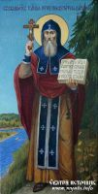  Житие священномученика Кукши  Киево-Печерского.  Память празднуется 27 августа и 28 сентября по старому стилю. Подвизался в Киево-Печерской обители. Преподобный Кукша был просветителем и проповедником Евангелия среди язычников вятичей, живших по реке Оке и ее притокам. Во время своей проповеди, он творил многие знамения и чудеса. Святитель Симон, епископ Владимирский и Суздальский (XII в.; память 10/23 мая), в послании к преподобному Поликарпу, архимандриту Печерскому (+1182 г.; память 24 июля/6 августа), писал о преподобном Кукше: «Как могу достойно прославить святых мужей, бывших в святом Печерском монастыре, в котором язычники крестились и становились иноками, а иудеи принимали святую веру? Но я не могу умолчать о блаженном священномученике и черноризце сего монастыря Кукше, о котором все знают, что он прогонял бесов, крестил вятичей, дождь свел, иссушил озеро, сотворил многие другие чудеса и после многих мук убит был с учеником своим Никоном» (+после 1114 г.). Кукша канонизирован как мученик во славу христианства, обративший многих язычников в истинную веру.  Мощи св. Кукши находятся в Киеве, в Антониевых пещерах. | - Цветник духовный  Благоразумный совет  Один мужчина, вспыльчивый и несдержанный, был женат на тихой и кроткой женщине. С годами нрав его становился всё строптивее, но жили они с женой в мире и согласии. Подруги жены, нередко ссорившиеся и скандалившие со своими мужьями, не переставали этому удивляться и часто просили у неё совета.  — Скажи, подруженька, — говорили они, — муженёк-то твой тоже не сахар, а живёте вы дружно, как бы и нам со своими мужьями не ссориться?  — Подруги мои, — отвечала женщина, — сами вы в ссорах этих виноваты. Скажут вам мужья слова сердитые, а вы им с досадой отвечаете. Я же, когда вижу, что муж мой осерчал, никогда ему не перечу. Сама же молю Господа, чтобы вернул он мир и покой в мужнино сердце. Как увидит муж, что я и полслова поперёк ему не говорю, так и успокаивается. Вот и вы, подруженьки мои, так и поступайте, и будете тогда счастливы со своими мужьями.  Учит нас Господь не отвечать злом на зло. А если злым словом на злое слово не отвечать, то и будет в семье порядок и мир.  * * *  Из дневника императрицы  Александры Федоровны.  Брак – Божие благословение  Божественный замысел в том, чтобы брак приносил счастье, чтобы он делал жизнь мужа и жены более полной, чтобы ни один из них не проиграл, а оба выиграли.  Если все же брак не становится счастьем и не делает жизнь богаче и полнее, то вина не в брачных узах, а в людях, которые ими соединены.  Брак – это божественный обряд. Он был частью замысла Божия, когда Тот создавал человека. Это самая тесная и самая святая связь на земле.  День свадьбы нужно помнить всегда и выделять его особо среди других важных дат жизни. Это день, свет которого до конца жизни будет освещать все другие дни. Радость от заключения брака не бурная, а глубокая и спокойная. Над брачным алтарем, когда соединяются руки и произносятся святые обеты, склоняются ангелы и тихо поют свои песни, а потом они осеняют счастливую пару своими крыльями, когда начинается их совместный жизненный путь.  Без благословения Бога, без освящения Им брака, все поздравления и добрые пожелания друзей будут пустым звуком. Без Его ежедневного благословения семейной жизни даже самая нежная и истинная любовь не сумеет дать все что нужно жаждущему сердцу. Без благословения Неба вся красота, радость, ценность семейной жизни может быть в любой момент разрушена.  *****************************************************************  Не использовать в хозяйственных нуждах  Тираж 150 экз. Распространяется бесплатно.  Главный редактор Сальникова Е.Н.  Выпускающий редактор Кузнецова Е.Н.
- Детская страничка
Раскрась.


